第17章 CSRF
Csrf:全称Cross Site Request Forgery，跨站请求伪造。
某些恶意网站上包含链接、表单按钮或者JavaScript，它们会利用登录过的用户在浏览器中的认证信息试图在你的网站上完成某些操作，这就是跨站攻击。
CSRF（Cross Site Request Forgery, 跨站域请求伪造）是一种网络的攻击方式，它在 2007 年曾被列为互联网 20 大安全隐患之一。其他安全隐患，比如 SQL 脚本注入，跨站域脚本攻击等在近年来已经逐渐为众人熟知，很多网站也都针对他们进行了防御。然而，对于大多数人来说，CSRF 却依然是一个陌生的概念。即便是大名鼎鼎的 Gmail, 在 2007 年底也存在着 CSRF 漏洞，从而被黑客攻击而使 Gmail 的用户造成巨大的损失。

一、演示csrf如下
创建视图csrf1用于展示表单，csrf2用于接收post请求
def csrf1(request):
return render(request,'booktest/csrf1.html')
def csrf2(request):
uname=request.POST['uname']
return render(request,'booktest/csrf2.html',{'uname':uname})
配置url
url(r'^csrf1/$', views.csrf1),
url(r'^csrf2/$', views.csrf2),
创建模板csrf1.html用于展示表单
<html>
<head>
<title>Title</title>
</head>
<body>
<form method="post" action="/crsf2/">
<input name="uname"><br>
<input type="submit" value="提交"/>
</form>
</body>
</html>
创建模板csrf2用于展示接收的结果
<html>
<head>
<title>Title</title>
</head>
<body>
{{ uname }}
</body>
</html>
在浏览器中访问，查看效果，报错如下：
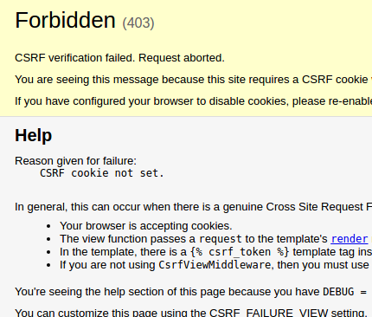

二、防csrf的使用
在django的模板中，提供了防止跨站攻击的方法，使用步骤如下：
step1：在settings.py中启用'django.middleware.csrf.CsrfViewMiddleware'中间件，此项在创建项目时，默认被启用
step2：在csrf1.html中添加标签
<form>
{% csrf_token %}
...
</form>
运行上面的两个请求，发现都可以请求
四、保护原理
加入标签后，可以查看源代码，发现多了如下代码
<input type='hidden' name='csrfmiddlewaretoken' value='nGjAB3Md9ZSb4NmG1sXDolPmh3bR2g59' />
在浏览器的调试工具中，通过network标签可以查看cookie信息
本站中自动添加了cookie信息，如下图
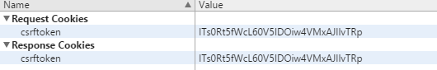
然后根据是否有无cookie来判断是否接受请求。

